МИНИСТЕРСТВО НАУКИ И ВЫСШЕГО ОБРАЗОВАНИЯ
РОССИЙСКОЙ ФЕДЕРАЦИИ
Федеральное государственное бюджетное образовательное учреждение
высшего образования
«КУБАНСКИЙ ГОСУДАРСТВЕННЫЙ УНИВЕРСИТЕТ»
(ФГБОУ ВО «КубГУ»)

Факультет математики и компьютерных наук
Кафедра математических и компьютерных методов

Отчет по семестровым работам
по дисциплине
ОСНОВЫ КОМПЬЮТЕРНЫХ НАУК

Работу выполнил
студент 1 курса
группы 12/2
Ларин Андрей

Краснодар 2024

СОДЕРЖАНИЕ
1 Программирование циклических алгоритмов 4
1.1 С использованием цикла с предусловием 5
1.2 С использованием цикла с постусловием. 6
1.3 С использованием цикла с параметром 8

- Программирование циклических алгоритмов
Задача 1
Разработать блок-схему и составить программу для решения задачи:
Дано число x ( |x| < 1). Вычислить бесконечную сумму с заданной точностью ε (ε > 0). Считать, что требуемая точность достигнута, если вычислена сумма нескольких первых слагаемых и очередное слагаемое оказалось по модулю меньше, чем ε, - это и все последующие слагаемые можно уже не учитывать.
Счетчик слагаемых (n, к или i) объявить типа int. Предусмотреть выход из цикла при превышении максимального значения типа int (максимальное значение типа int – константа INT_MAX из библиотеки limits.h).
Решить задачу следующими способами:
- С использованием цикла с предусловием.
- С использованием цикла с постусловием.
- С использованием цикла с параметром при этом:
- начальные присвоения переменных выполнить до начала цикла; накопление суммы выполнять в теле цикла;
- начальные присвоения переменных и накопление суммы выполнить в заголовке цикла.
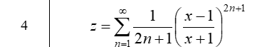

  - С использованием цикла с предусловием
Решение:
Список идентификаторов:
x, Eps, z - исходные данные, float
n - исходные данные, int
z - результат, float
Блок-схема:
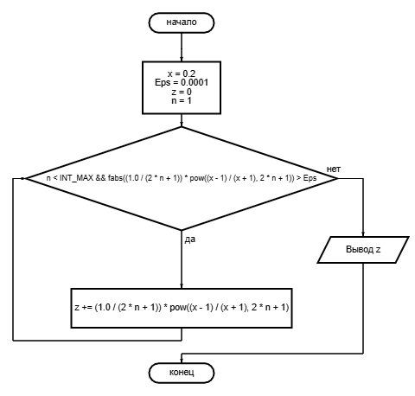
Программа
#include <limits.h>
#include <math.h>
#include <stdio.h>

int main()
{
float x = 0.2, Eps = 0.0001, z = 0;
int n = 1;

while (n < INT_MAX && fabs((1.0 / (2 * n + 1)) * pow((x - 1) / (x + 1), 2 * n + 1)) > Eps)
{
z += (1.0 / (2 * n + 1)) * pow((x - 1) / (x + 1), 2 * n + 1);
n++;
}

printf("%f",z);
return 0;
}

Результат работы программы:
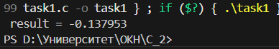
  - С использованием цикла с постусловием.
Решение:
Список идентификаторов:
x, Eps, z - исходные данные, float
n - исходные данные, int
q - результат, float
Блок-схема:

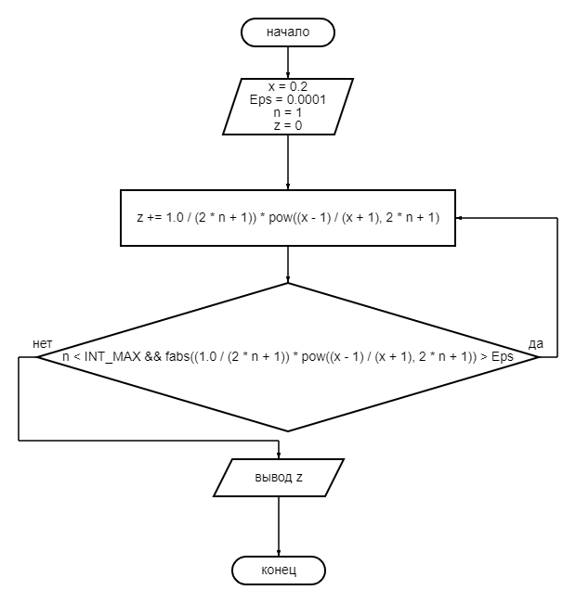

Программа:
#include <limits.h>
#include <math.h>
#include <stdio.h>
int main()
{
float x = 0.2,Eps = 0.0001,z = 0;
int n = 1;

do
{
z += (1.0 / (2 * n + 1)) * pow((x - 1) / (x + 1), 2 * n + 1);
n++;
}
while (n < INT_MAX & fabs((1.0 / (2 * n + 1)) * pow((x - 1) / (x + 1), 2 * n + 1)) > Eps);

printf("result = %f",z);
return 0;
}

Результат работы программы:
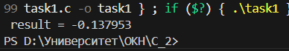

  - С использованием цикла с параметром
Решение:
Список идентификаторов:
x, Eps, z - исходные данные, float
n - исходные данные, int
z - результат, float
Блок-схема:
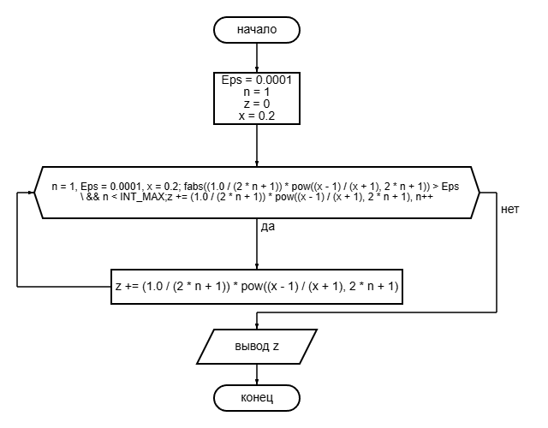
Программа №1:
#include <limits.h>
#include <math.h>
#include <stdio.h>
int main()
{
float x = 0.2, Eps = 0.0001, z = 0;
int n = 1;
for (n; n < INT_MAX & fabs((1.0 / (2 * n + 1)) * pow((x - 1) / (x + 1), 2 * n + 1)) > Eps; n++)
{
z += (1.0 / (2 * n + 1)) * pow((x - 1) / (x + 1), 2 * n + 1);
}
printf("result = %f", z);
return 0;}
Вывод программы №1:


Программа №2:
#include <limits.h>
#include <math.h>
#include <stdio.h>
int main()
{
float z;
for (float n = 1, Eps = 0.0001, x = 0.2; fabs((1.0 / (2 * n + 1)) * pow((x - 1) / (x + 1), 2 * n + 1)) > Eps && n < INT_MAX;z += (1.0 / (2 * n + 1)) * pow((x - 1) / (x + 1), 2 * n + 1), n++)
{

}

printf("result = %f", z);
return 0;
}
Вывод программы №2:


